MySQL資料庫
一.認識資料庫
「資料庫」（database）是指依照某項特定關係(公司、部門)，存放在一起的資料記錄檔案(資料表)。所謂特定關係如：
員工基本資料：姓名、性別、生日、身分證字號、電話、學歷、住址…等。
客戶名單：客戶名稱、負責人姓名、電話、Ｅ-mail、住址…等
日記帳：日期、品名、收入金額、支出金額、累計、備註…等
以及 分類帳、成績單、生產日報表…等等。
這些資料記錄檔案中的各項資料，除了具有特定的關係外，也都能夠以表單的形式來記錄，更重要的是，他們可以透過一些規則來進行各項管理運用，如：資料查詢、分類統計、計算加總….等日常工作。

二.資料庫管理系統（DBMS，database management system）
用來操作與管理資料庫的軟體，如Microsoft Access、Microsoft SQL Server、MySQL、Oracle…等，我們可以藉由這些軟體，來對這些「資料記錄檔案」進行【定義、建立與各項需求運算】等工作。而其中
定義：是指一個「資料記錄檔案」中的 資料型態、資料結構及資料相關限制
建立：是指「資料記錄檔案」中的 資料建檔工作
運算：是指各項工作需求報表的產生，如 銷售統計、差勤統計、薪資報表…等

三．應用phpMyadmin管理ＭＳＱＬ資料庫
安裝phpMyadmin
1. 將【phpMyAdmin-2.6.0-pl1】檔案解壓縮後
2. 為方便使用，請將 解壓縮後的資料夾【phpMyAdmin-2.6.0-pl1】更名為【phpMyAdmin】
3. 將資料夾複製到 Apache網站主目錄。
（C:\Program Files\Apache Group\Apache2\htdocs）或您自行設定主目錄位置。

設定phpMyadmin
- 使用 Dreamweaver文字編輯器開啟【phpMyAdmin】資料夾內的【config.inc.php】檔案
- 大約在第39行，可以找到「$cfg[‘PmaAbsoluteUri’]=’’;」資料，將資料更改為「$cfg[‘PmaAbsoluteUri’]=’http://localhost/phpMyAdmin/’; 」
- 約在84~85行處可以找到「$cfg[‘Servesi’ ][$i][‘user’]=’’; 」
及「$cfg[‘Servesi’ ][$i][‘password’]=’’; 」，
若有需要，可以在設定帳號及密碼。
- 存檔

測試phpMyadmin
在瀏覽器的網址列輸入『 http://localhost/phpMyAdmin/ 』，當出現如下畫面，就表示可以運作
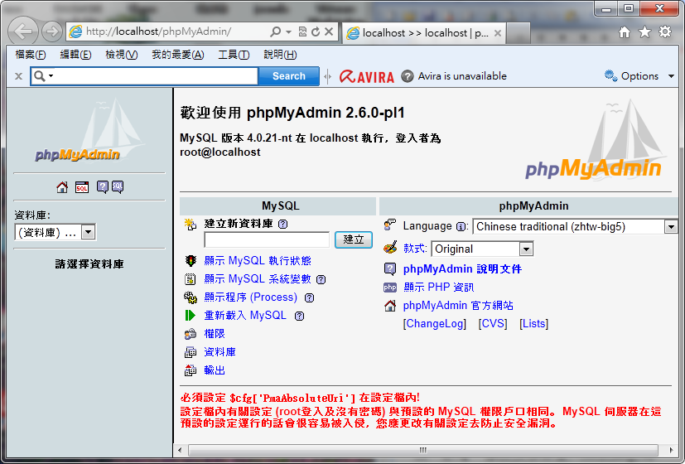

四．新增、修改及移除登入帳號與密碼
1. 在上述畫面中，選取 權限 超連結
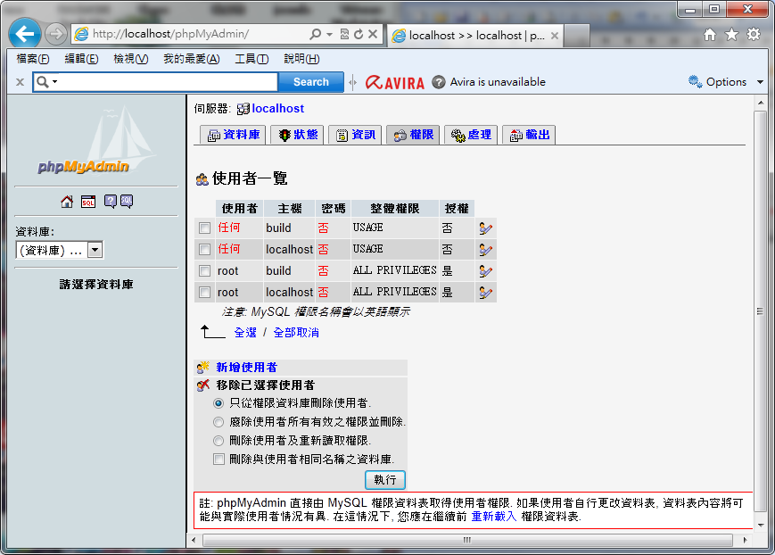

編輯圖示

2.再點選上圖所標示的 編輯圖示 超連結
移動垂直捲軸至最底端如下圖
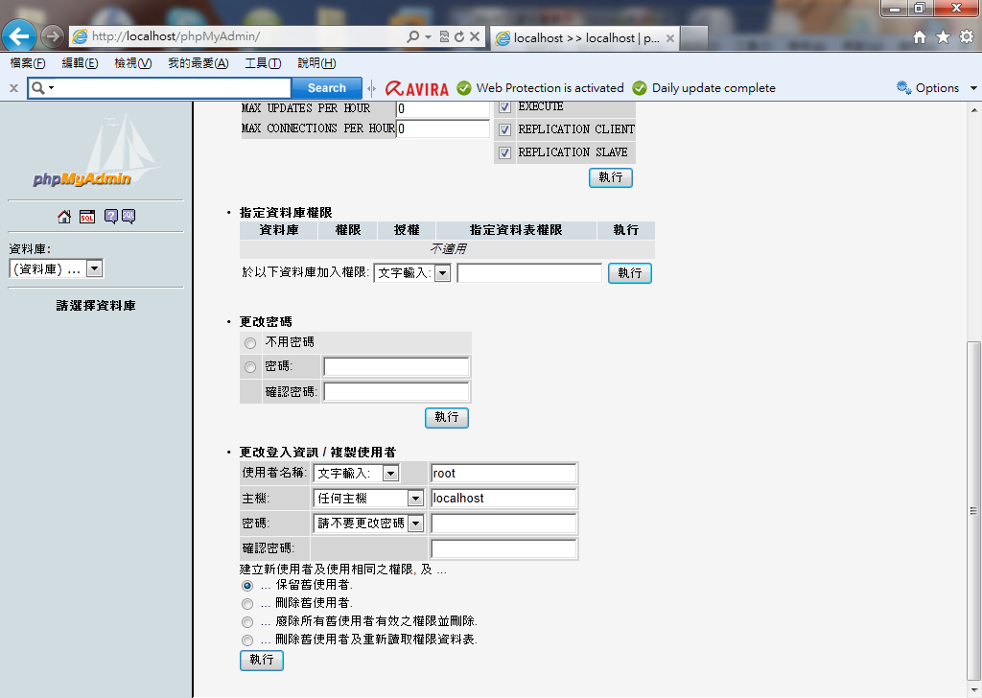

說明：如果需要，可以在上圖標示處 設定「密碼」，避免別人使用及篹改資料，不過設定帳號及密碼的同時，也必須在 phpMyAdmin 資料夾中的 config.ini.php 檔案中，更改第84~85行的資料如下：

原資料
「$cfg[‘Servesi’ ][$i][‘user’]=’’; 」
及「$cfg[‘Servesi’ ][$i][‘password’]=’’; 」

更改後資料
「$cfg[‘Servesi’ ][$i][‘user’]=’root’; 」
及「$cfg[‘Servesi’ ][$i][‘password’]=’所設定的密碼’; 」

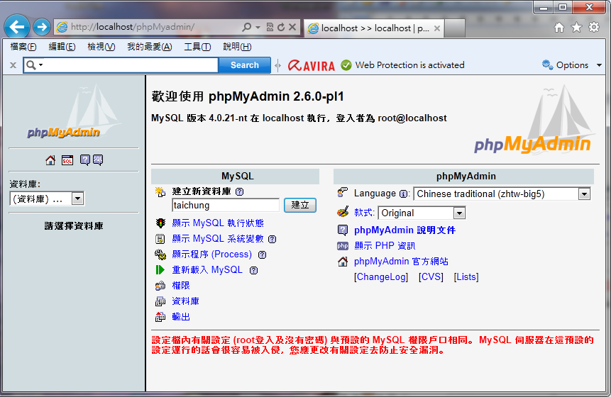
五．建立資料庫
要建立一個新的資料庫，請先選取左窗格中的 ，選擇 資料庫，

再在右窗格中的「建立新資料庫」欄位中輸入欲建立的【資料庫名稱】如taichung，最後再點選 執行 鈕，即可建立一個新的資料庫了。

說明：1.資料庫(或 資料表)的名稱，最好用「英數系統字」命名，因為MySQL尚無法完全清楚辨認所有的中文字。
2.資料庫後，可以在視窗中看到動作的 SQL指令語法。
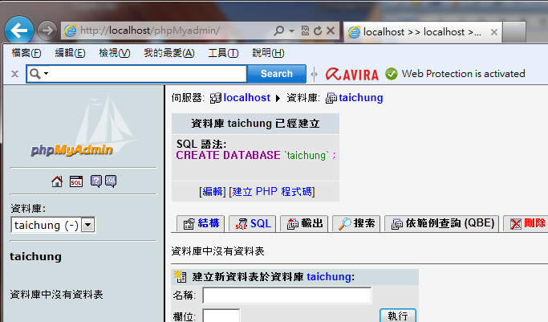

六.建立資料表
在MySQL中定義資料表內容之項目欄位時，也須要定義項目的資料型態，因此，在操作「建立資料表」動作前，我們先介紹MySQL所提供的資料型態。
- 數值型態
資料型態 | 空間 | 數值範圍
TINYINT[(M)]  [UNSIGNED]  [ZEROFILL] | 1byte | 無正負號0~255 ( 或 -128~127 有正負號)  M表示顯示位數(如果 >M 仍會完全顯示)  [UNSIGNED] 表示有無正負號  [ZEROFILL] 表示前面是否要補0
SMALLINT[(M)]  [UNSIGNED]  [ZEROFILL] | 2bytes | 0 ~ 65536 ( 或 -32768 ~ 32767 )
MEDIUNINT[(M)]  [UNSIGNED]  [ZEROFILL] | 3bytes | 0 ~ 16777215 ( 或 –8388608 ~ 8388607 )
INTEGER[(M)]  [UNSIGNED]  [ZEROFILL] | 4bytes | 0 ~ 4294967295 ( 或 -2147483648 ~ 2147483647 )
BIGINT[(M)]  [UNSIGNED]  [ZEROFILL] | 8bytes | 0 ~ 18446744073709551615  或 -9223372036854775808 ~ 9223372036854775807 )
FLOAT[(M,D)]  [ZEROFILL] | 4bytes | -3.402823466E+38 ~ -1.175494351E-38 、0、  1.175494351E-38 ~ 3.402823466E+38  D 表示小數位數
DOUBLE[(M,D)]  [ZEROFILL] | 8bytes | -1.7976931348623157E+308 ~ -2.2250738585072014E-308、0、  2.2250738585072014E-308 ~  1.7976931348623157E+308
REAL(M[,D])]  [ZEROFILL] | 8bytes | 同 DOUBLE
DOUBLE PRECISION[ZEROFILL] | 8bytes | 同 DOUBLE
DECIMAL[(M[,D])]  [ZEROFILL] | Mbytes | 未壓縮的浮點數，以字串方式儲存數值，每一個符號（數字）佔1byte
NUMERIC[(M[,D])]  [ZEROFILL] | Mbytes | 同DECIMAL
- 字串型態
資料型態 | 空間 | 範圍
CHAR[(M)] | Mbytes | 固定長度字串，0~255個字元  ( M表示最大儲存長度，省略表示長度為1 )
VARCHAR[(M)] | L+1 byte | 可變長度字串，0~255個字元  (L表示實際儲存資料的長度)
TINYBLOB  TINYTEXT | L+1byte | 可變長度字串，最多可以儲存255個字元  255( 2⁸-1)
BLOB  TEXT | L+2bytes | 可變長度字串，最多可以儲存65535個字元  65535( 2¹⁶-1)
WEDIUMBLOB  WEDIUMTEXT | L+3bytes | 可變長度字串，最多可以儲存16777215個字元  16777215( 2²⁴-1)
LONGBLOB  LONGTEXT | L+4bytes | 可變長度字串，最多可以儲存4294967295個字元  4294967295( 2³²-1)
說明：1. CHAR[(M)] 當資料長度小於M時，MySQL會在後面自動補上空白。
2. VARCHAR(M) 當M為3,2,1時，MySQL會自動轉換為CHAR(3),(2),(1)
3. BLOB 表示資料有大小寫之分，TEXT則無大小寫之分。
- 日期與時間型態
資料型態 | 空間 | 範圍
DATE | 3bytes | 日期型態，格式為【YYYY-MM-DD】  儲存範圍為【1000-01-01 ~ 9999-12-31 】
DATETIME | 3bytes | 日期時間型態，格式為[YYYY-MM-DD HH:MM:SS]  儲存範圍為【1000-01-01 00:00:00 ~  9999-12-31 23:59:59】
TIME | 4bytes | 時間型態，格式為【HH:MM:SS】  儲存範圍為【-838:59:59 ~ 838:59:59 】
YEAR[(2|4)] | 1byte | 以2或4位數字格式來儲存年份，預設值為4  4位數：1901~2155  2位數：70~69 表示1970~2069
TIMESTAMP[(M)] | 8bytes | 時間標記，儲存範圍為【1970-01-01 00:00:00 ~2037年某一時刻】
TIMESTAMP[(M)] | TIMESTAMP(14) ：YYYYMMDDHHMMSS  TIMESTAMP(12) ：YYMMDDHHMMSS  TIMESTAMP(10) ：YYYYMMDDHHMM  TIMESTAMP(8) ：YYYYMMDD  TIMESTAMP(6) ：YYMMDD  TIMESTAMP(4) ：YYMM  TIMESTAMP(2) ：YY
介紹過「資料型態」後，我們再用一個【friend_club資料表】(引用 學貫資料，內容如下)，來說明MySQL資料表的建立。
欄位名稱 | 資料型態 | 長度 | 主索引鍵 | 說明
no | SMALLINT | - | □ | 編號欄位
name | VARCHAR | 10 | □ | 姓名欄位
sex | CHAR | 2 | □ | 性別欄位
age | VARCHAR | 10 | □ | 年齡欄位
star_signs | VARCHAR | 6 | □ | 星座欄位
height | VARCHAR | 10 | □ | 身高欄位
weight | VARCHAR | 10 | □ | 體重欄位
career | VARCHAR | 10 | □ | 職業欄位

步驟：
- 在下圖中點選 左窗格中的「資料庫--taichung」
- 在右窗的「名稱」欄位輸入 資料表名稱「friend_club」，在「欄位」輸入欲建立的欄位數「8」後，點選【執行】。
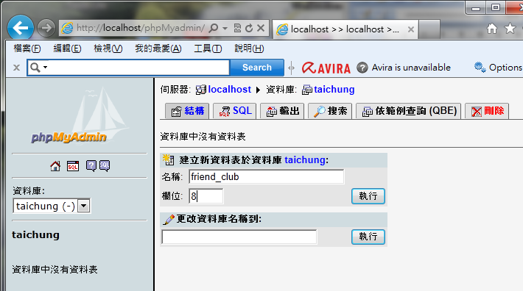

2
1

3. 在下一圖示視窗中，逐一填入 資料表 friend_club的各項資料如下
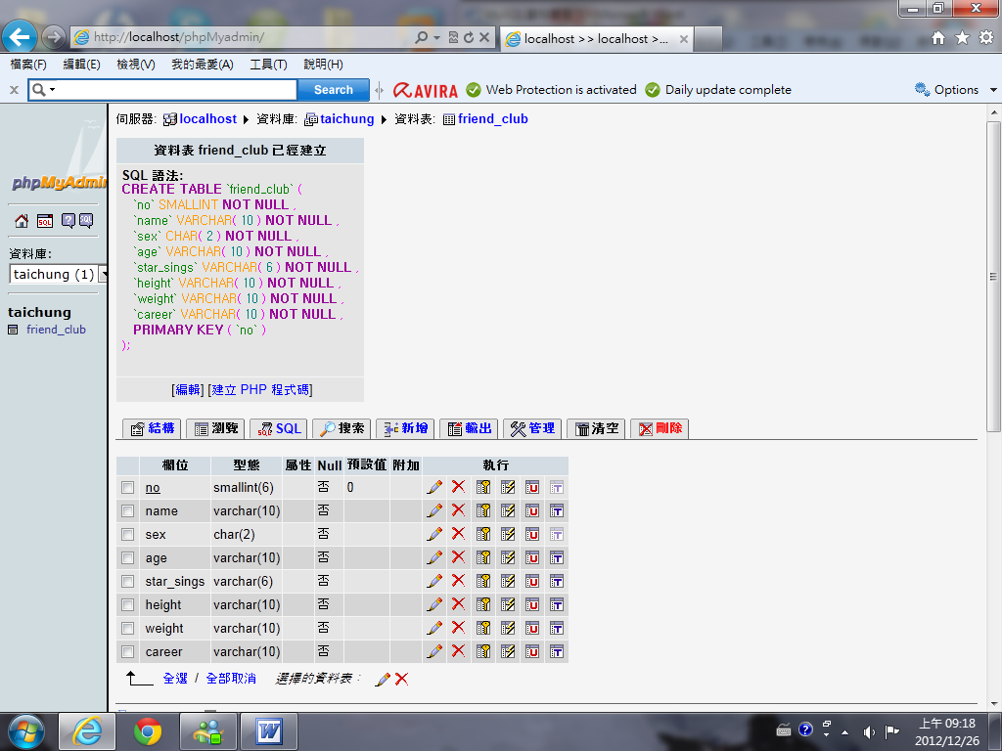
i. 欄位名稱
ii. 資料型態
iii. 資料長度
iv. 選取【no】欄位之 「索引」項

4. 完成後點選【儲存】鈕

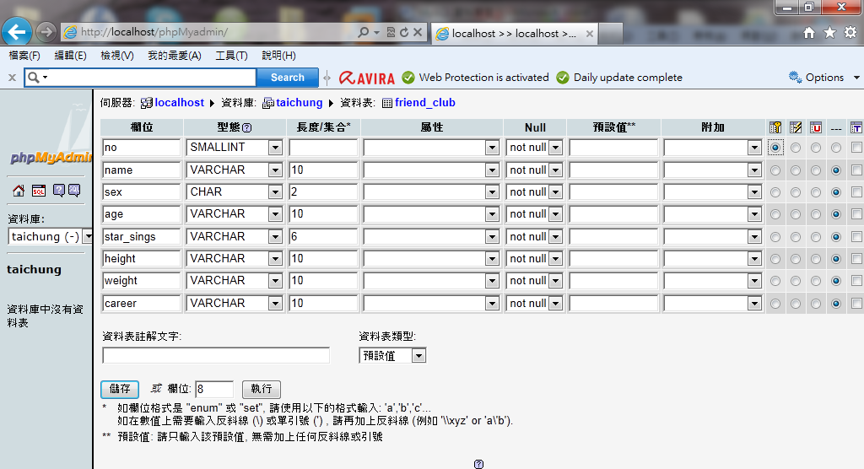

iv

i、ii、iii

4

5. 資料表建立完成後，可以看到如下的資料表「定義資料」，如果想要修改部份定義資料，可先勾選 欲修改項目，再點選 修改(或 刪除) 鈕
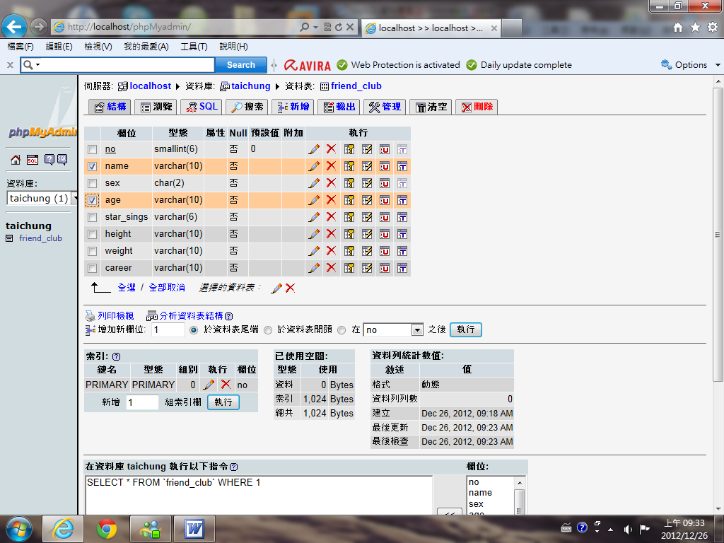

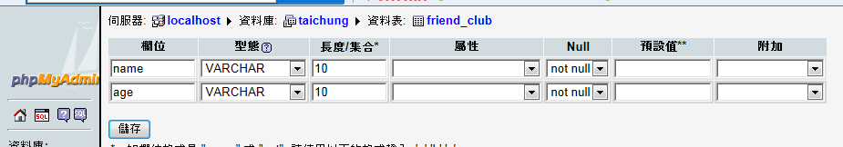
6. 下一圖示視窗為我們選取name和age兩欄位後，再選取 修改鈕後的結果視窗，我們可以進行修改。

七.新增資料記錄
要在資料表（friend_club）中新增資料，操作步驟如下：
- 選取 資料庫（taichung）
- 選取 資料表（friend_club）
- 在下面圖示視窗中選取 新增 鈕
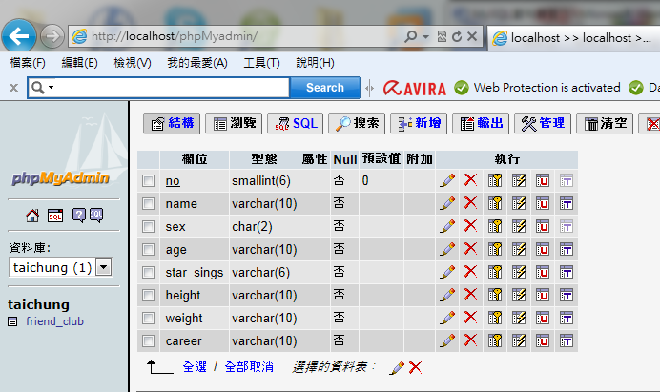

33

1

2

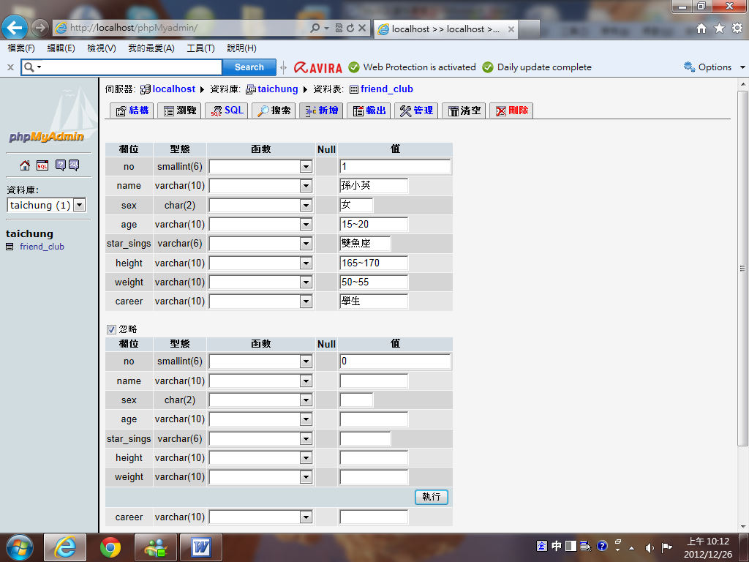
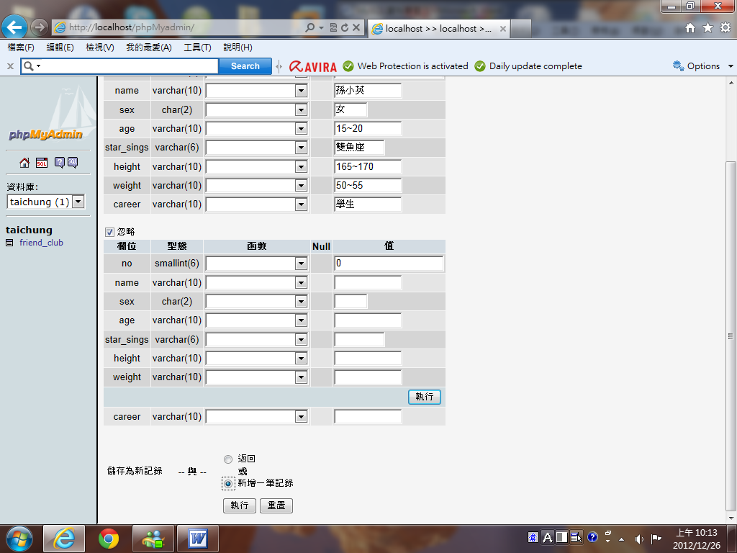
- 再在下一視窗中輸入各個欄位資料內容，選取【新增一筆記錄】，再選取 執行 鈕

5. 成功輸入資料後，可以看到如下視窗畫面。
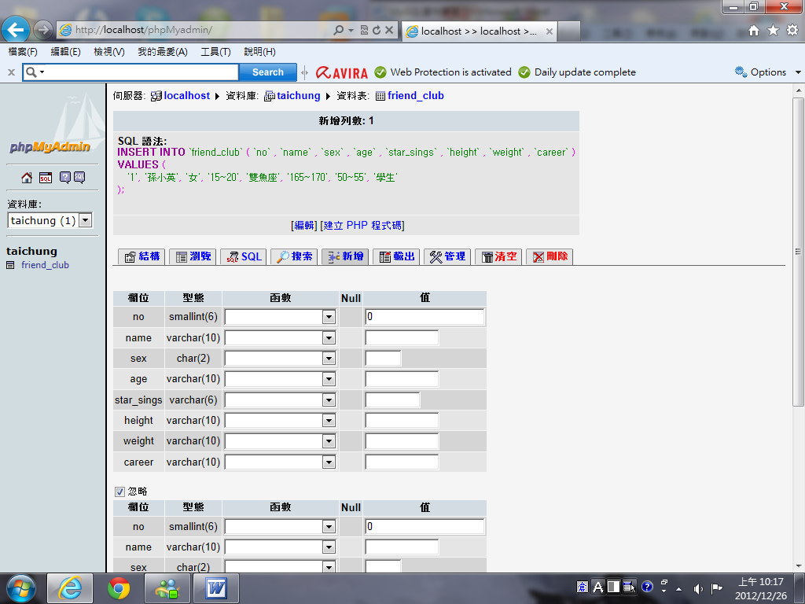

6. 請重覆步驟4，再在資料表中建立19筆資料如下
no | name | sex | age | star_signs | height | weight | career
2 | 小燕子 | 女 | 20~25 | 牡羊座 | 155~160 | 45~50 | 上班族
3 | 柏原崇 | 男 | 20~25 | 天蠍座 | 175~180 | 65~70 | SOHO族
4 | 莫召奴 | 男 | 25~30 | 天坪座 | 175~180 | 65~70 | 上班族
5 | 葉小釵 | 男 | 30~35 | 魔羯座 | 165~170 | 60~65 | 老師
6 | 流川楓 | 男 | 15~20 | 射手座 | 180~185 | 65~70 | 上班族
7 | 林阿土 | 男 | 25~30 | 牡羊座 | 170~175 | 65~70 | 老師
8 | 趙冰冰 | 女 | 20~25 | 處女座 | 155~160 | 45~50 | 學生
9 | 嘟嘟 | 男 | 15~20 | 獅子座 | 165~170 | 55~60 | 學生
10 | 晴子 | 女 | 15~20 | 雙子座 | 160~165 | 45~50 | 學生
11 | 凱蒂 | 女 | 20~25 | 雙魚座 | 160~165 | 45~50 | 公務員
12 | 櫻桃 | 女 | 25~30 | 天坪座 | 155~160 | 55~60 | SOHO族
13 | 亮亮 | 女 | 25~30 | 射手座 | 165~170 | 50~55 | 上班族
14 | 小齊 | 男 | 25~30 | 水瓶座 | 170~175 | 55~60 | 公務員
15 | 安琪 | 女 | 15~20 | 獅子座 | 165~170 | 50~55 | 學生
16 | 林達 | 女 | 20~25 | 雙魚座 | 165~170 | 50~55 | 公務員
17 | 陳小東 | 男 | 25~30 | 魔羯座 | 175~180 | 65~70 | 上班族
18 | CoCo | 女 | 20~25 | 獅子座 | 170~175 | 50~55 | 上班族
19 | 安室 | 女 | 30~35 | 處女座 | 155~160 | 45~50 | 老師
20 | 周杰輪 | 男 | 30~35 | 魔羯座 | 170~175 | 45~50 | 老師

7. 新增記錄完畢後，可點選 【瀏覽】鈕，查看 （friend_club）資料表的記錄資料如下：

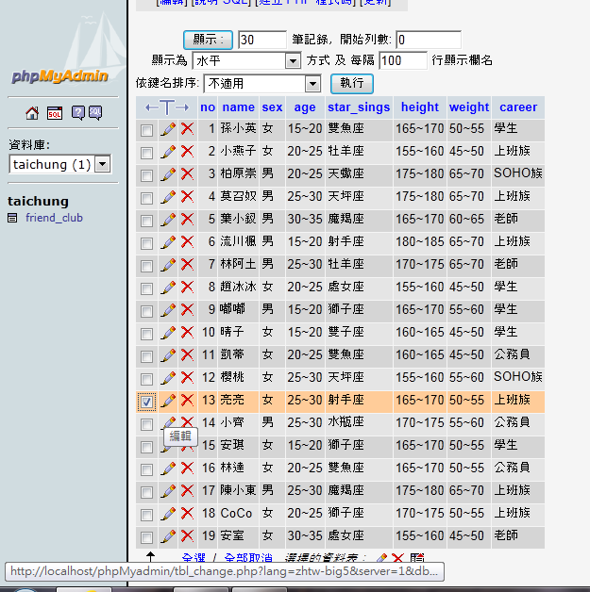

同樣，如果要修改( 或 刪除 ) 記錄資料內容，可以勾選欲修改項目之核取方塊，再點選「編輯 或 刪除」鈕即可，如上圖 第13筆。

八.匯出資料庫
我們可以先將 資料庫 匯出，再進行「備份 資料庫」的工作。匯出資料庫的步驟如下：
- 先選取 左窗格的「資料庫」，再選取 右窗格的 「輸出」項目
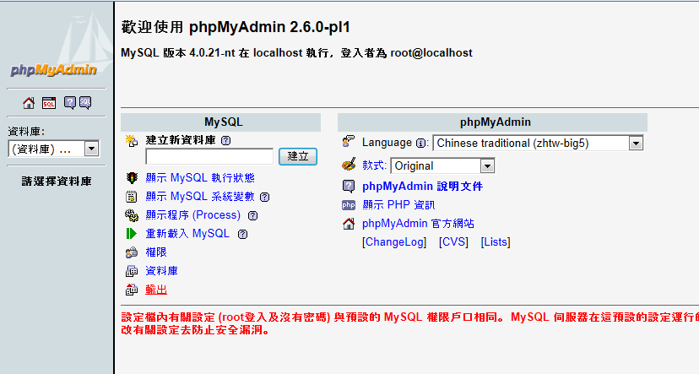

- 在下面視窗中，依下述步驟操作
  - 在輸出項目選「taichung」及 SQL項目（表示以SQL語法輸出taichung資料庫）
  - 在SQL項目，選取「資料 及 結構」（子項目請自行決定是否選取）
  - 選取「下載儲存」。（表示將匯出的SQL語法儲存成檔案）
  - 在「檔案名稱樣式」項目，輸入【檔案名稱】。（檔案名稱不含副檔名）
  - 壓縮 項目請選擇 「不適用」。
  - 點選 【執行】鈕，進行匯出資料庫工作。
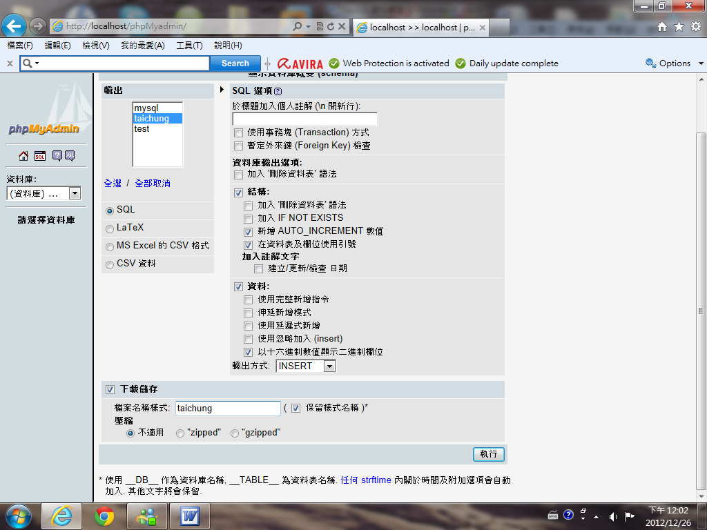

3. 出現 【檔案下載】的交談視窗時，選取 儲存檔案( 或 另存新增)，如下，進行儲存工作。
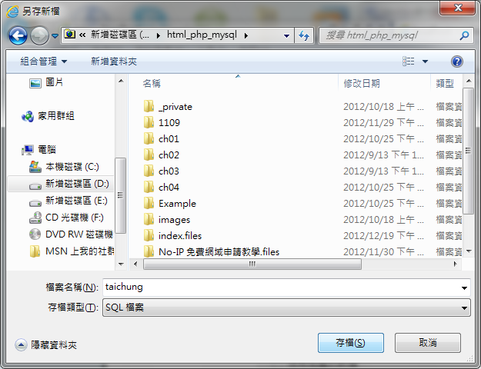

說明：匯出的「*.sql」檔案為一純文字檔，可以用「記事本」開啟 。

九.刪除資料庫(表)
在下圖視窗中，右上方之 刪除鈕 為 資料庫刪除鈕
資料表中之 刪除鈕 則會 刪除資料表
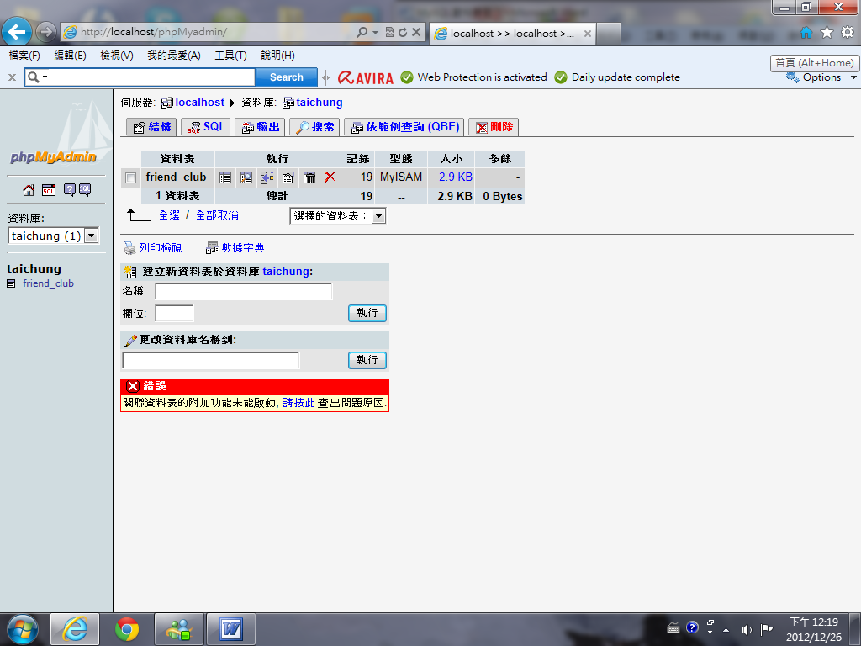

說明：如果要刪除 資料庫 ，會再出現一個 確認 對話方塊，經再次確認後，才會進行刪除 資料庫 的工作。
十.匯入資料庫
若資料庫毀損或欲更換資料庫主機，而必須重建資料庫時。如果事先有將資料庫做備份的話，那麼用「匯入資料庫」的方式，將是重建資料庫最省力的方式。
操作步驟：
- 在左窗格中，選取 「查詢視窗」按鈕
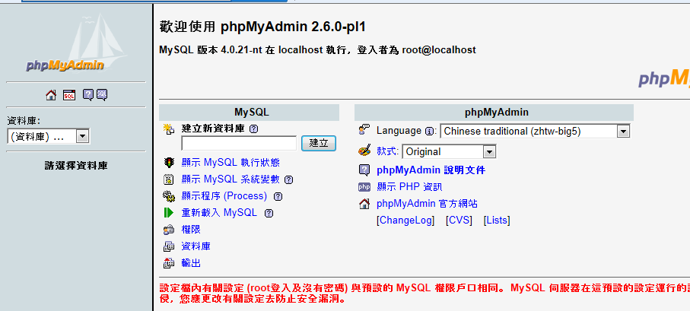

- 在下一視窗中，選取 【輸入檔案】標籤
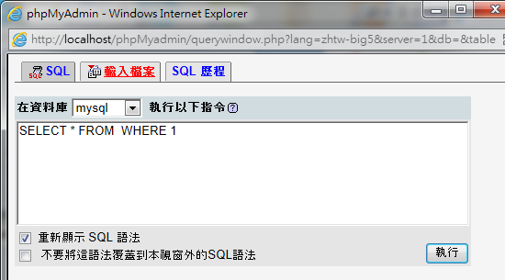

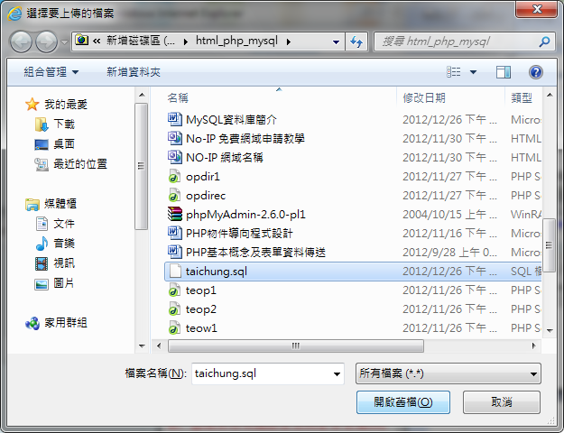
- 請點 瀏覽 鈕，再開啟 資料庫檔案
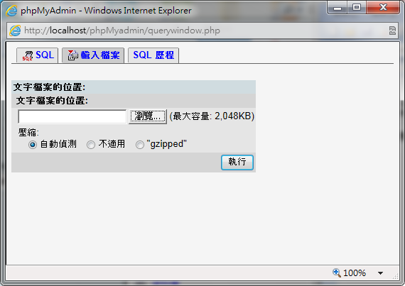

- 點選 執行 鈕
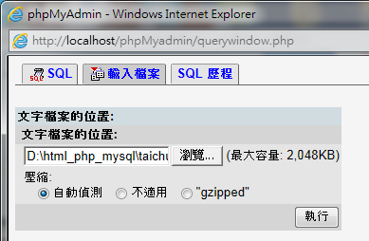

- 出現如下視窗表示 資料庫已經匯入完成，可在左窗格的資料庫下拉式欄位中找到所匯入的資料庫。
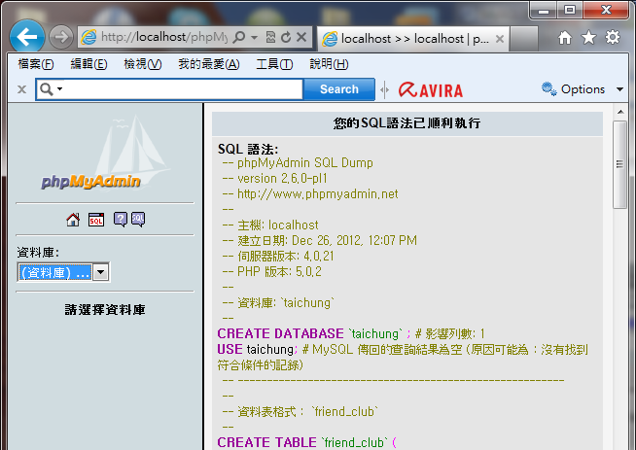

註：
- 我們也可以只匯出資料表，不管匯出的是資料庫或資料表，副檔名皆設定為「*.sql」
- 若以資料表型態輸出，就必須先在mysql建立資料庫，再在該資料庫中以下載資料表方式載入
- 若以資料庫型態匯出，則不僅可以直接匯入資料庫，也可以資料表方式匯入其他的資料庫中。
十一.SQL查詢語言
SQL是「Structured Query Language」( 結構化查詢語言 )，大部份的「關聯式資料庫管理軟體」，如MySQL、Access、SQL Server、Oracle…等都是採用這個語言來進行資料庫的查詢作業。
除了資料庫查詢，SQL也提供了資料「新增（插入）、更新與刪除」的功能，請先匯入「student.sql」資料庫，下面我們透過student.sql來介紹SQL的各項功能。

A.在MySQL中開啟SQL的操作視窗
1.開啟資料庫「student」，點選grade資料表，再選SQL（查詢視窗）鈕
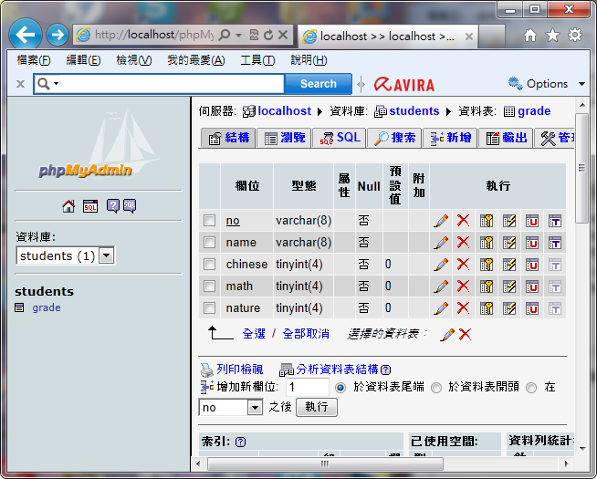

2.出現 查詢視窗，點選SQL標籤，視窗圖示如下
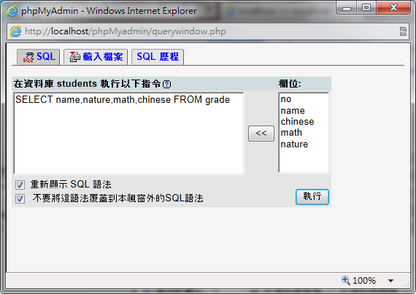

在上面視窗中的「在資料庫 students 執行以下指令」下方區塊中鍵入（SELECT name,nature,math,chinese FROM grade）後，再點 執行 鈕

執行結果如下圖視窗所示：
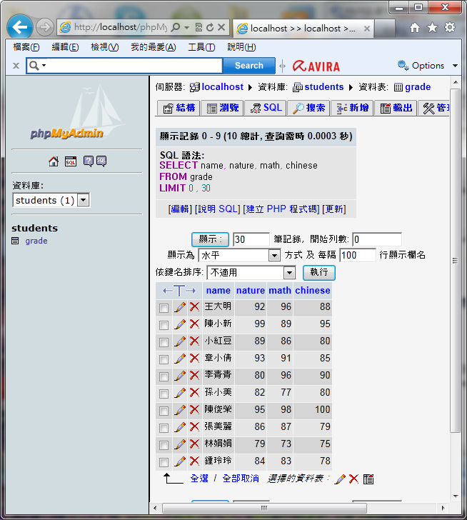

執行SQL命令所花的時間

SQL命令執行結果

B.篩選記錄
指令基本格式
SELECT 欄位名稱 FROM 資料表名稱 [WHERE 條件搜尋子句] [ORDER BY 排序子句 {ASC|DESC}] [ LIMIT n ]

例：從grade資料表中篩選所有記錄的name,nature和chinese三個欄位
Sol： SELECT name, nature, chinese FROM grade

例：從grade資料表中篩選所有記錄的所有欄位
Sol： SELECT * FROM grade

例：列出所有記錄的name和nature兩個欄位資料，並分別將欄位名稱更改為appellation和physics
Sol：SELECT name AS appellation, nature AS physics FROM grade

例：列出所有記錄的name，並將nature,math,chinese 三個欄位資料相加後的分數產生為新的total欄位
Sol：SELECT name, nature+chinese+math AS total FROM grade

練習：列出所有記錄的name、nature、math、chinese四個欄位，並將nature,math,chinese 三個欄位資料相加後的分數產生為新的total欄位

SQL運算符號
比較運算子 | 說明 | 邏輯運算子 | 說明
= | 等於 | AND | AND兩邊的運算元必須皆為TRUE
< | 小於 | OR | OR兩邊的運算元只要有一個是TRUE就可以
> | 大於 | OR | OR兩邊的運算元只要有一個是TRUE就可以
<= | 小於等於 | NOT | 如果運算元為TRUE，則傳回FALSE  如為FALSE，則傳回TRUE
>= | 大於等於 | NOT | 如果運算元為TRUE，則傳回FALSE  如為FALSE，則傳回TRUE
!= | 不等於 | 字串運算子 | LIKE後面連接用單引號包含的字串  字串中的%，表示後續長度不限
<> | 不等於 | LIKE | LIKE後面連接用單引號包含的字串  字串中的%，表示後續長度不限

例：從grade資料表篩選出chinese分數>90或math分數>90之記錄的name、chinese、math三個欄位
Sol：SELECT name, chinese, math FROM grade WHERE chinese > 90 OR math > 90

例：從grade資料表篩選出chinese分數<90且math分數>90或chinese分數<90且nature分數>90之記錄的所有欄位
Sol：SELECT * FROM grade WHERE chinese < 90 AND ( math > 90 OR nature > 90)

例：從grade資料表篩選出name是以「王」開頭之記錄的所有欄位
Sol：SELECT * FROM grade WHERE name LIKE ‘王%’

例：從grade資料表篩選出name是以「王」開頭之記錄的name 及math欄位
Sol：SELECT name, math FROM grade WHERE name LIKE ‘王%’

IN 與BETWEEN用法
格式 | 說明
IN(data1,data2[,data3,…,datan]) | 符合其中一項data即可（字串格式為’data’ ）
BETWEEN data1 AND data2 | 資料在data1和data2之間（含data1及data2）

例：從grade資料表篩選出chinese分數為80、85或88之記錄的所有欄位
Sol：SELECT * FROM grade WHERE chinese IN(80,85,88)

例：從grade資料表篩選出name為’陳小新’、’陳俊榮’或’孫小美’之記錄的所有欄位
Sol：SELECT * FROM grade WHERE name IN(’陳小新’,’陳俊榮’,’孫小美’)

例：從grade資料表篩選出math資料在80~90(含80及90)之記錄的所有欄位
Sol：SELECT * FROM grade WHERE math BETWEEN 80 AND 90

ORDER BY用法
ASC 遞增(為預設狀態)
DESC 遞減

例：從grade資料表篩選出所有記錄欄位，並依chinese資料遞增排序
Sol：SELECT * FROM grade ORDER BY chinese ASC

例：從grade資料表篩選出所有記錄欄位，並依chinese資料遞減排序
Sol：SELECT * FROM grade ORDER BY chinese DESC

例：從grade資料表篩選出所有記錄欄位，並先依chinese資料遞減排序，再依math資料遞減排序
Sol：SELECT * FROM grade ORDER BY chinese DESC, math DESC

練習：列出所有記錄的所有欄位，並將nature,math,chinese 三個欄位資料相加後的分數產生為新的total欄位，並依total資料遞減排序
提示：total非實際欄位，不能放在ORDER BY 中

LIMIT用法
LIMIT n 傳回n筆記錄資料
LIMIT n1,n2 從第(n1+1)筆記錄開始，傳回n2筆記錄資料

例：將grade資料表的記錄，依chinese資料遞減排序後，再傳回前5筆記錄
Sol：SELECT * FROM grade ORDER BY chinese DESC LIMIT 5

例：將grade資料表的記錄，依chinese資料遞減排序後，再傳回由第4筆開始的5筆記錄資料
Sol：SELECT * FROM grade ORDER BY chinese DESC LIMIT 3, 5

十二.新增、更新與刪除記錄
A.使用INSERT指令新增記錄
格式：
INSERT INTO資料表名稱(欄位1,欄位2,欄位3,…) Value(資料1,資料2,資料3,…)

例：
INSERT INTOgrade(no,name,chinese,math,nature) Value(‘A8608011’,’陳小貞’,’88’,’95’,’92’)

B. 使用UPDATE指令更新記錄
格式：
UPDATE 資料表名稱 SET 欄位1=資料1[, 欄位2=資料2, …] WHERE 條件

例：
UPDATE grade SET name=’張小毛’, nature=’100’ WHERE no=’A8608011’

C. 使用DELETE指令刪除記錄
格式：
DELETE FROM 資料表名稱 WHERE 條件

例：
DELETE FROM grade WHERE nature < 85 AND math < 85

十三.建立與刪除資料庫/資料表
- 建立資料庫
格式：
CREATE DATABASE 資料庫名稱

- 刪除資料庫
格式：
DROP DATABASE 資料庫名稱

- 建立資料表
格式：
CREATE TABLE 資料表名稱(欄位名稱1 資料型態 [欄位選項] [,欄位名稱2 資料型態 [欄位選項]….[, 欄位名稱n 資料型態 [欄位選項]]] [, PRIMARY KEY (欄位名稱)])

例1：建立一個名稱為email的資料表，裡面只有一個address欄位，資料型態為TEXT，欄位選項為NOT NULL

Sol：CREATE TABLE email(address TEXT NOT NULL)

例2：建立一個guestbook資料表，其欄位結構如下
欄位名稱 | 資料型態 | 欄位選項
id | INT | UNSIGNED、NOT NULL、AUTO_INCREMENT、PRIMARY KEY
name | VARCHAR(8) | NOT NULL
content | MEDIUMTEXT | NOT NULL
date | DATETIME | NOT NULL

Sol：
CREATE TABLE guestbook(id INT UNSIGNED NOT NULL AUTO_INCREMENT ,name VARCHAR(8) NOT NULL ,content MEDIUMTEXT NOT NULL ,date DATETIME NOT NULL , PRIMARY KEY(id))

- 刪除資料表
格式：
DROP TABLE 資料表名稱

